Fento 200/200 Pro clip elastieken
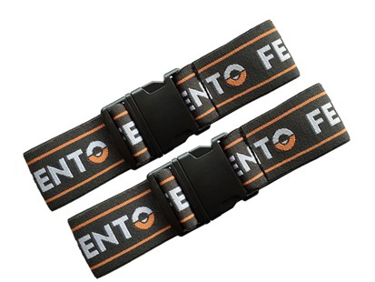
Stevig elastiek met clip-sluiting zorgt voor een comfortabele bevestiging van de FENTO 200/200 Pro aan het onderbeen.
De brede band zit om de kuit en knelt zodoende niet af in de knieholte.
Bij normaal gebruik gaan deze banden 6 maanden mee.

